附件2
全国职业教育机器人与人工智能师资培训报到须知
一、报到
1.2021年5月10日全天报到，地点：山东省威海市文化西路2号哈尔滨工业大学(威海)天雅苑，校园平面图见附页:
2.抵达酒店后，请出示身份证，报培训班班名，登记入住并在报到表上签到。
3.住宿标准：标间、大床房及三人间。
4.根据开班时间疫情防控需要，确定是否需要提供核酸检测报告。
二、交通指引
1.威海大水泊机场→哈尔滨工业大学(威海)
(1)打车约130元，预计一小时十分钟
(2)机场大巴(20元)→新闻大厦→打车(10元)/7路公交车(哈工大兰花办公用品)下车，步行15-20分钟到天雅苑
2.烟台蓬莱国际机场→哈尔滨工业大学(威海)
(1)打车约300元，预计一小时四十分钟
(2)机场大巴(60元)→新闻大厦→打车(10元)/7路公交车(哈工大兰花办公用品)下车，步行15-20分钟到天雅苑
3.威海高铁站/汽车站/火车站→哈尔滨工业大学(威海)
(1)打车约40元，预计四十分钟
(2)乘坐k1路(威海站-火炬大厦(联桥集团))在威海站上车，在哈工大(兰花办公用品)下车，步行15-20分钟到天雅苑
4.威海高铁北站→哈尔滨工业大学(威海)
(1)打车约20元，预计十五分钟
(2)乘坐K2路(威海北站-哈工大(兰花办公用品))下车，步行15-20分钟到天雅苑
三、温馨提示
1.参考威海2020年5月平均气温是16℃左右,建议出行前根据威海的天气情况带好衣服。
2.根据疫情情况，出门请做好防护；根据身体状况携带药品以备不时之需。
注意：藿香正气水严禁与头孢类药品一同服用，有晕船晕车的领导，出行前请不要食用油炸食品和油腻食品。
3.建议随身携带热水杯，安全环保又卫生。
4.出门在外乘坐出租、大巴时，不论任何座位，请务必系好安全带。
5.转乘、下车时请检查个人物品是否无遗漏。
6.出门在外请注意饮食安全，食用海鲜请不要饮用冰镇饮料及冷饮，以免引起肠胃不适。
四、联系方式
联系人：刘老师
报名电话：15906301069 0631-5695377
报名微信：15906301069
联系人：王老师
报名电话：15806311028 0631-5695377
报名邮箱：jspx@hitwh.edu.cn
五、学员群
为方便大家沟通交流，请大家添加联系人微信进此次培训班微信群，加微信请备注学校和姓名，上课地点就餐安排等相关事宜均在群里发布。
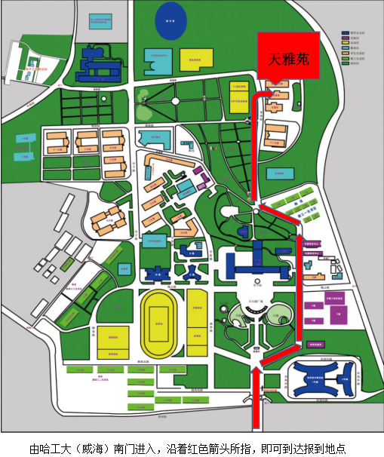
欢迎您来到美丽的海滨城市威海，开启共同学习之旅！

